Presseinformation
BECKER-Antriebe GmbH

Starkes Team
Becker-Antriebe und JÄGER DIREKT setzen gemeinsam auf die EnOcean-Technologie

Geringerer Aufwand, genauere Steuerung
Für verschiedene Anwendungsgebiete hat sich die EnOcean-Technologie bereits als Standard etabliert. Beim batterielosen Ansteuern von Rollläden oder Jalousien kamen dabei aber bisher noch klassische Antriebe zum Einsatz. Diese benötigen jeweils eine Zuleitung zum externen Aktor – was einen enormen Installationsaufwand bedeutet und mit Blick, z.B. auf die Fertigbauweise, eine weitsichtige Vorausplanung erfordert. Als Spezialist für Antriebe und Steuerungen im Bereich Rollladen und Sonnenschutz hat die Becker-Antriebe GmbH das EnOcean-Funkmodul nun direkt in einen Rohrantrieb integriert. Ein separater, auf der Hutschiene platzierter Aktor wird überflüssig und ein hoher Verkabelungsaufwand vermieden. Daraus resultieren ein Höchstmaß an Flexibilität sowie eine deutliche Zeit- und Kostenersparnis.

Apple HomeKit-fähig in Verbindung mit dem OPUS SmartHome Gateway
Als erster Rohrantrieb kann der Becker EnOcean-Antrieb über das OPUS SmartHome Gateway der Firma JÄGER DIREKT in Apple HomeKit integriert werden. Somit können Apple-Anwender ihre Rollladen-Antriebe spielend einfach in ihre HomeKit-App einbinden. Die HomeKit-App erlaubt eine intuitive und komfortable Programmierung und Steuerung der Rollladen-Funktionen, wie z. B. das Erstellen von Automationen oder das Zusammenspiel von Rollläden und Sensoriken. JÄGER DIREKT bietet im Rahmen des OPUS Programms eine Vielzahl an Peripherie-Geräten für Verschattung (auch Jalousie-Aktoren), Sicherheitsfunktionen (Rauch-/Wassermelder), Lichtsteuerung (u.a. Präsenz- und Bewegungsmelder), Heizungssteuerung und Außenhautüberwachung (Tür- und Fensterkontakte) an. Über das OPUS SmartHome Gateway kann darüber hinaus, mit entsprechenden Erweiterungen, eine Integration mit Android-fähigen Visualisierungs-Apps wie Mediola oder Control4 vorgenommen werden.

Gemeinsam einfacher
„Unsere Zusammenarbeit mit der Firma JÄGER DIREKT schafft für Anwender, Planer und Installateure viele Vorteile“, sagt Frank Haubach, Vertriebs- und Marketingleiter bei Becker. „Die Möglichkeit, den EnOcean-Antrieb über das OPUS SmartHome Gateway direkt zu adressieren bringt gleichzeitig Vereinfachung und Bedienkomfort. Nicht nur bei Apple-Fans dürfte die Apple HomeKit-Integration Begeisterung auslösen.“
Das OPUS SmartHome Gateway übersetzt den EnOcean-Funk in die HomeKit-Welt, was bedeutet, dass nicht nur der EnOcean-Antrieb von Becker kompatibel ist. Es gibt eine Vielzahl an Produkten, die die Welt der Hausautomation komplett machen. Unter www.myOPUS.eu sind diese verfügbar.

“Gemeinsam mit der Firma Becker kommen wir dem ganzheitlich betrachteten „SmartHome“ wieder einen Schritt näher. Weg von Einzellösungen, denn mit dem Apple HomeKit-fähigen Rohrantrieb haben wir gemeinsam ein Produkt geschaffen, das einfach ins intelligente Zuhause integriert und flexibel ergänzt werden kann.“, so Thomas Hölscher, Leiter OPUS Produktmanagement. „Ein besonderer Benefit ist natürlich auch die umweltschonende und gesundheitsverträgliche EnOcean-Technologie, die hinter den Funktionen des Rohrantriebs steckt.“

Wörter: 390
Zeichen (mit Leerzeichen): 3.162

BECKER-Antriebe GmbH
Das weltweit operierende Unternehmen wurde 1921 in Sinn in Hessen gegründet. Heute ist das Unternehmen spezialisiert auf Antriebe und Steuerungen für Rollläden und Sonnenschutz. Mit mehr als 350 Mitarbeitern ist das Familienunternehmen mit verschiedenen Tochterunternehmen und zahlreichen Vertretungen international aktiv.
www.becker-antriebe.de

JÄGER DIREKT – Jäger Fischer GmbH & Co. KG
JÄGER DIREKT ist deutscher Spezialist für elektrotechnische Lösungen. Speziell mit der Marke OPUS setzt das Unternehmen neue Maßstäbe in der intelligenten Gebäudesteuerung. Vom OPUS® Schalterprogramm über einfache Smart Home-Konzepte bis zur kundenspezifischen IoT-Lösung für Smart Buildings. Alles aus einer Hand. Made in Germany.
www.jaeger-direkt.com

Pressebild 1:
© Becker-Antriebe GmbH
Bildunterschrift: Energieeffizienz und Flexibilität spielen in der Hausautomatisierung heute eine zentrale Rolle – beides entscheidende Treiber für den zunehmenden Erfolg der batterielosen EnOcean-Technologie.

Pressebild 2:
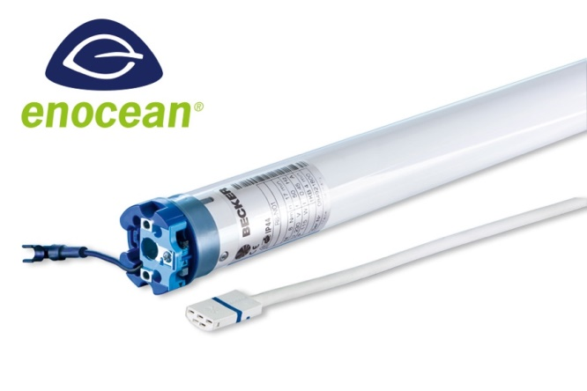
© Becker-Antriebe GmbH
Bildunterschrift: Hat es in sich: Beim EnOcean-Antrieb von Becker ist der Aktor erstmals im Antrieb selbst verbaut – eine Neuheit, die den Einsatz des nachhaltigen Funkstandards deutlich vereinfacht.
Pressebild 3:
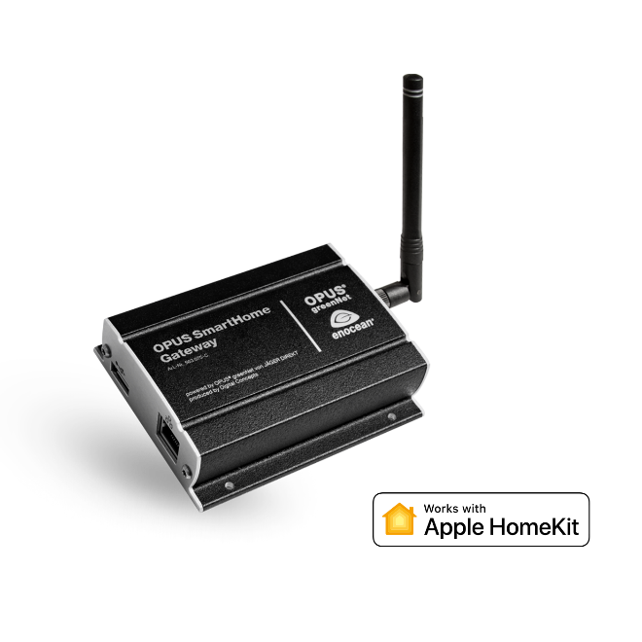
© Jäger Fischer GmbH & Co. KG
Bildunterschrift: Das OPUS SmartHome Gateway von JÄGER DIREKT ist die Eintrittskarte der EnOcean-Technologie in die Welt rund um Apple HomeKit.

Ihre Ansprechpartnerin:
BECKER-Antriebe GmbH
Karina Franz
Marketing
Friedrich-Ebert-Str. 3-4
35764 Sinn
T. 02772 507-154
F. 02722 507-215
marketing@becker-antriebe.com
www.becker-antriebe.de

